Luciani, Galli y Agenor, los tres teólogos latinoamericanos de la comisión teólogica del Sínodo
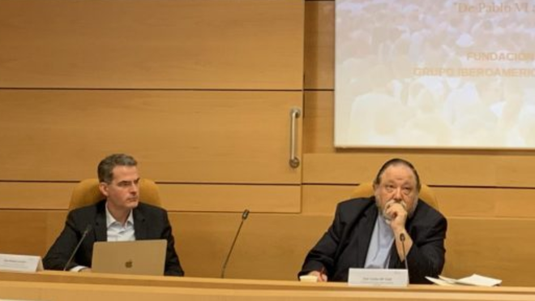

[Religión Digital]

Desde el próximo octubre toda la Iglesia se implicará en un camino sinodal que culminará en la celebración del Sínodo de los Obispos en el 2023 bajo el tema "Por una Iglesia sinodal: comunión, participación y misión". Para tal fin, la Secretaría General del Sínodo de Obispos ha creado una Comisión Teológica que estará presidida por el Subsecretario Mons. Luis Marín de San Martín, y conformada por teólogos y teólogas de varios continentes.
En dicha comisión, que acompañará el proceso preparatorio y celebrativo del Sínodo, participarán tres teólogos latinoamericanos. El padre Carlos María Galli (Argentina), el P. Agenor Brighenti (Brasil) y el laico venezolano Rafael Luciani.

Rafael Luciani

Laico venezolano, Doctor en Teología por la Pontificia Universidad Gregoriana e investigación postdoctoral en la Julius Maximilians Universität, Alemania. Profesor Titular de la Universidad Católica Andrés Bello de Caracas y Extraordinario en la Escuela de Teología y Ministerio del Boston College. Actualmente enseña Eclesiología, Teología Latinoamericana, Concilio Vaticano II, y Sinodalidad en la Iglesia. Sirve como Perito del CELAM (Consejo Episcopal Latinoamericana) y Miembro del Equipo Teológico Asesor de la Presidencia de la CLAR (Confederación Latinoamericana de Religiosos/as). Coordina el Proyecto Iberoamericano de Teología. Es miembro del Grupo Intercontinental Peter & Paul Seminar para la reforma de la Iglesia y ha sido nombrado Experto de la Comisión Teológica de la Secretaría General del Sínodo de los Obispos.

Agenor Brighenti

Presbítero de la Diócesis de Tubarão, Brasil. Doctor en Teología por la Universidad Católica de Lovaina. Es Profesor-investigador en la Pontificia Universidad Católica de Curitiba, Presidente del Instituto Nacional de Pastoral de la Conferencia Episcopal de Brasil y Miembro Experto del equipo de reflexión teológico-pastoral del CELAM. Ha sido Perito en Aparecida, la V Conferencia General del Episcopado Latinoamericano y del Caribe en el 2007, y Perito en el Sínodo para la Amazonía en el 2019. Sus numerosas publicaciones y cátedras lo han hecho un referente en la teología pastoral latinoamericana. Ha sido nombrado Experto de la Comisión Teológica de la Secretaría General del Sínodo de los Obispos.

Carlos María Galli

Presbítero argentino. Profesor Ordinario y Titular de la Facultad de Teología de la Universidad Católica Argentina (UCA). Ha dirigido la carrera de Doctorado y ha sido director del Departamento de Teología Sistemática de la UCA. Actualmente es Decano de la Facultad de Teología y coordina el grupo de investigación La teología en la Argentina. Es Perito del Consejo Episcopal Latinoamericano (CELAM) y Coordinador de su Equipo Teológico-Pastoral. Es cofundador del Grupo Iberoamericano de Teología. Es miembro de la Comisión Teológica Internacional (CIT), reconocido por su contribución al Documento sobre la Sinodalidad en la vida y la misión de la Iglesia. Ha participado como Perito en el Sínodo para la Amazonia en el 2019. Sus numerosas publicaciones lo han hecho un referente de la teología argentina del pueblo y la pastoral urbana latinoamericana. Ha sido nombrado Experto de la Comisión Teológica de la Secretaría General del Sínodo de los Obispos.

Publicado en: https://www.religiondigital.org/america/Luciani-Galli-Agenor-latinoamericanos-Sinodo_0_2349964992.html

